Посилання на github: <https://github.com/pmluxoftlab/ProjectPractice.git>

Проектирование программного продукта. Часть 1.

Создайте файл с описанием программной системы, включающий:

1) концептуальное проектирование:

- диаграмма концептуальных классов или ER-диаграмма;

Нижче представлено концептуальні класи, створені на етапі проектування програмної системи(Рис. 3.1).

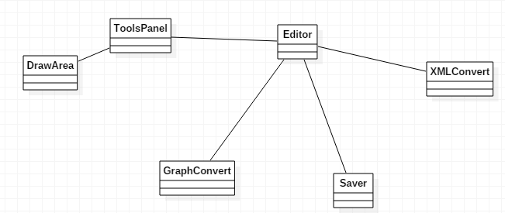

Рисунок 3.1 – діаграма програмних класів.

На етапі проектування діаграми концептуальних класів потрібно вибрати опорні іменники у якості потенційних класів. Було вибрано: ToolsPanel, Editor, XMLConvert, GraphConvert, Saver та DrawArea.

2) логическое проектирование (без алгоритмики):

- диаграмма программных классов или функциональная диаграмма;

На рисунку 3.2 представлена діаграма програмних класів, яка була після проектування програмних класів та застосування тактик з проектування програмного забезпечення.

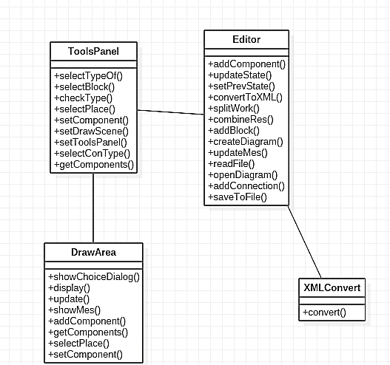

Рисунок 3.2 – діаграма програмних класів

- описание структур данных (оперативных и постоянных в виде XML-файлов или

баз данных).

У програмній системі взаємодія з іншими модулями здійснюється за допомогою файлів формату XML. Нижче приведено опис структури файлу формату XML.

<?xml version="1.0" encoding="UTF-8" standalone="no" ?>

<!DOCTYPE file [

<!ELEMENT file (class)+>

<!ELEMENT class (field\*, method\*)>

<!ATTLIST class nameC CDATA "">

<!ELEMENT method (input)\*>

<!ATTLIST method nameM CDATA "">

<!ATTLIST method typeM CDATA "">

<!ATTLIST method mod CDATA "">

<!ELEMENT field (#PCDATA)>

<!ATTLIST field nameF CDATA "">

<!ATTLIST field typeF CDATA "">

<!ATTLIST field mod CDATA "">

<!ELEMENT input (#PCDATA)>

<!ATTLIST input nameI CDATA "">

<!ATTLIST input typeI CDATA "">

]>

<file>

<class nameC="Class1">

<field nameF="value1" typeF="int" mod="private">1</field>

<field nameF="value2" typeF="double" mod="private">1.0</field>

<field nameF="value3" typeF="string" mod="private">Str</field>

<method nameM="func1" typeM="void" mod="public">

<input nameI="par1" typeI="int">null</input>

</method>

<method nameM="func2" typeM="int" mod="public">

<input nameI="par2" typeI="int">null</input>

</method>

</class>

<class nameC="Class2">

<field nameF="value1" typeF="int" mod="private">2</field>

<field nameF="value2" typeF="double" mod="private">2.0</field>

<field nameF="value3" typeF="string" mod="private">Str2</field>

<method nameM="func1" typeM="void" mod="public">

<input nameI="par1" typeI="int">null</input>

</method>

<method nameM="func2" typeM="int" mod="public">

<input nameI="par2" typeI="int">null</input>

</method>

</class>

<class nameC="ClassB"></class>

</file>

Нижче представлено опис тегів:

<file> - кореневий тег, означає сам документ.

<class> - означає дані, які наявні у класі, має атрибут nameC, який означає ім’я класу.

<field> - означає дані, які відповідають за поля класу. Має атрибути nameF, який відповідає за ім’я поля, typeF, який відповідає за тип поля, mod, який відповідає за модифікатор доступу поля.

<method> - означає дані, які відповідають за методи класу. Має атрибути nameM, який відповідає за ім’я методу, typeM, який відповідає за тип даних, який повертається методом, mod, який відповідає за модифікатор доступу методу.

<input> - означає дані, які віповідають за вхідні параметри методу. Має атрибути nameI, який відповідає за ім’я вхідного параметру, typeI, який відповідає за тип вхідного параметру.